РЕКОМЕНДАЦИИ ДЛЯ ПОДРОСТКОВ, ИСПЫТЫВАЮЩИХ БЕСПОКОЙСТВО ИЗ-ЗА КОРОНАВИРУСА И САМОИЗОЛЯЦИИ
(По мотивам рекомендаций Роберта Лихи, одного из ведущих
в мире специалистов по тревожным состояниям)
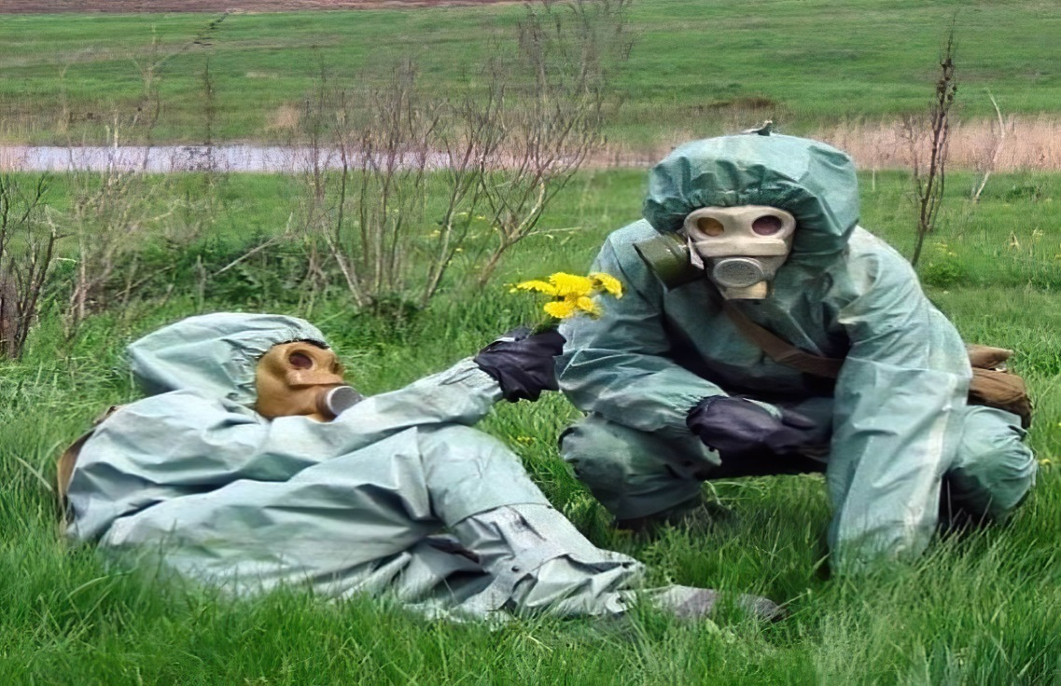
За последние несколько дней жизнь здорово изменилась, в школах ввели удаленную форму обучения, родители работают из дома, с друзьями сложно увидеться вживую. В подобной ситуации очень важно попробовать сосредоточиться на возможностях, которые у тебя появились, вместо того чтобы думать о лишениях. Именно такой подход можно назвать оптимизмом. Ниже — несколько советов, которые помогут не упасть духом и не поддаться тревоге и в то же время отнестись к ситуации серьезно.
- Вероятность заболеть в возрасте от 0 до 19 лет очень маленькая. Дети и подростки почти не
болеют коронавирусом или переносят его в очень легкойформе.
- Несмотря на это, есть процедуры, которые могут помочь дополнительноснизить вероятность
заразиться: мыть руки после улицы, перед едой, боротьсяс привычкой грызть ногти, если она есть (наконец-то теперь есть достойнаямотивация), — именно через руки вирус чаще всего попадает в организмчеловека; спать не меньше 7,5 часов; хорошо питаться; делать физическуюзарядку (все это поможет поддержать и укрепить иммунитет).
- Очень важно соблюдать режим самоизоляции. Да, приходится сидеть дома, неходить в
школу, не встречаться с друзьями. Скучно…, но… Очень важно, чтобыты понимал, сейчас не наступает апокалипсис, каким мы его знаем по фильмампро зомби; наоборот, нас просят меньше выходить из дома, чтобыпредотвратить заражение большого количества людей. Например, в Китае, гделюди очень серьезно к этому отнеслись, уже почти все заболевшиепоправились и новых случаев заражения почти нет. Теперь и нам придетсянабраться терпения.
- Если ты бóльшую часть дня отслеживаешь все новостные ленты, это толькоусиливает твое беспокойство и тревогу. Лучше поменять тактику, выбрать 1—2ресурса, которым ты или твои родители больше всего доверяют, и уделять этой новости 10 минут утром и 10 минут вечером. Одно из лучших лекарств против тревоги — юмор. Многие ребята начали выкладывать свои видео и песни про то, как они переживают ситуацию с самоизоляцией. Может быть, и ты сможешь посмотреть на эту ситуацию под таким углом?
- Если же тревожные мысли постоянно атакуют тебя, помни, что тревога — это неопасно, тебе
не нужно думать о каждой тревожной мысли. Представь их какпроплывающие по небу облака и попробуй сосредоточиться на своих делах,более приятных или важных.

МКОУ «АНДРИНСКАЯ СОШ»
Педагог-психолог Тренина Л.В.

